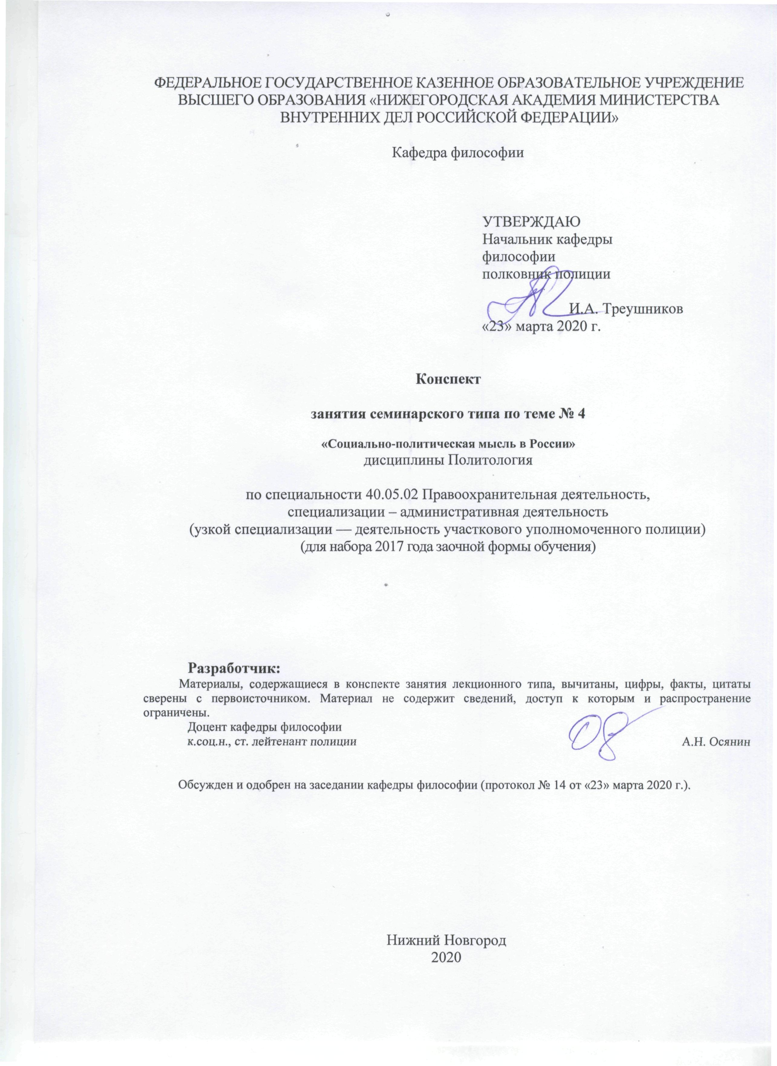
ФЕДЕРАЛЬНОЕ ГОСУДАРСТВЕННОЕ КАЗЕННОЕ ОБРАЗОВАТЕЛЬНОЕ УЧРЕЖДЕНИЕ ВЫСШЕГО ОБРАЗОВАНИЯ «НИЖЕГОРОДСКАЯ АКАДЕМИЯ МИНИСТЕРСТВА ВНУТРЕННИХ ДЕЛ РОССИЙСКОЙ ФЕДЕРАЦИИ»

Кафедра философии

УТВЕРЖДАЮ
Начальник кафедры
философии
полковник полиции

И.А. Треушников
«23» марта 2020 г.

Конспект

занятия семинарского типа по теме № 4

«Социально-политическая мысль в России»
дисциплины Политология

по специальности 40.05.02 Правоохранительная деятельность,
специализации – административная деятельность
(узкой специализации — деятельность участкового уполномоченного полиции)
(для набора 2017 года заочной формы обучения)

Разработчик:
Материалы, содержащиеся в конспекте занятия лекционного типа, вычитаны, цифры, факты, цитаты сверены с первоисточником. Материал не содержит сведений, доступ к которым и распространение ограничены.
Доцент кафедры философии
к.соц.н., ст. лейтенант полиции А.Н. Осянин

Обсужден и одобрен на заседании кафедры философии (протокол № 14 от «23» марта 2020 г.).

Нижний Новгород
2020
1. Содержание занятия семинарского типа:
1.1. Социально-политическая мысль в России. Занятие семинарского типа (2 ауд. часа)
1.2. Цель занятия: усвоить особенности эволюции общественно-политической мысли в России.
Задачи:
- обеспечить усвоение основных категорий и понятий темы, а также основных направлений и представителей общественно-политической мысли в России;
- специфика социально-политической мысли Древней Руси домонгольского периода;
- особенности политической мысли в монгольский период;
- социально-политические идеи XVII–XIX в.
- политическая мысль советского и постсоветского периода XX–XXI в.
- продолжить формирование умений по работе с учебной и научной литературой, развитие навыков конспектирования.
1.3. Учебные вопросы
- Политическая мысль в Древней Руси: домонгольский период.
- Политическая мысль в период становления Московского государства.
- Политическая мысль в эпоху формирования российского централизованного государства и утверждения абсолютизма.
- Развитие социально-политической мысли в России в первой половине XIX века.
- Социально-политическая мысль в России во второй половине XIX начале XX века.
- Политическая мысль в России в XX–XXI вв.
1.4. Рекомендуемая литература по данному занятию.
- Викторов, В. Ю. Политология [Электронный ресурс] : учеб. пособие / В. Ю. Викторов, А.А. Гусев. - М. ; Берлин : Директ-Медиа, 2016. - 283 с. - URL: http://biblioclub.ru/index.php?page=book&id=439693 (дата обращения 25.02.2020).
- Гаджиев, К. С. Политология [Электронный ресурс] : учеб. пособие для вузов / К. С. Гаджиев. - 2-е изд., перераб. и доп. - М. : Юрайт, 2019. - 213 с. - URL: https://biblio-online.ru/viewer/politologiya-431100#page/2 (дата обращения 25.02.2020).
- Политология [Электронный ресурс] : учебник / Н.Н. Гусев, А.И. Сацута, В.Ю. Бельский и др. ; под ред. В.Ю. Бельского, А.И. Сацуты. - Москва : Юнити-Дана, 2015. - 423 с. - URL: http://biblioclub.ru/index.php?page=book&id=116625 (дата обращения 25.02.2020).
1.5. Краткое описание учебных вопросов.
Политическая мысль в Древней Руси, в эпоху формирования российского централизованного государства и утверждения абсолютизма. Формирование политического национального самосознания русского народа, национально-государственной идеологии. Обоснование необходимости единства русских княжеств, единовластия, сильной княжеской власти. Республиканско-демократическая (вечевая) идеология. Национально-освободительная идеология периода борьбы против монголо-татарского ига. Основные направления социально-политической мысли в период формирования и укрепления русского централизованного государства: монархическо-дворянская идеология; византизм; концепция «Москва – третий Рим»; идеология консервативно-реакционной, боярско-церковной оппозиции. Дворянско-помещичья, монархическая, буржуазно-либеральная и революционно-демократическая идеологии конца XVII–ХVIII вв.
Политическая мысль в эпоху формирования российского централизованного государства и утверждения абсолютизма: обоснование верховенства царской власти, необходимости и правомерности абсолютизма; государство – средство обеспечения всеобщего блага, опирается на незыблемый свод законов; обоснование «просвещенного абсолютизма»; отстаивание необходимости сохранения крепостничества; критика существующего строя, обоснование необходимости отмены крепостного права и ограничения власти монарха. Юрий Крижанич (ок. 1618–1653 гг.) – «Политика», Феофан Прокопович (1681–1736 гг.) – «Правда воли монаршей», Иван Посошков (1652–1726 гг.) – «Книга о скудости и богатстве», В.Н. Татищев (1686–1750 гг.) – «История Российская с самых древнейших времен», М.М. Щербатов (1733–1790 гг.) – «Путешествие в землю Офирскую», С.Е. Десницкий (ок. 1740–1789 гг.) – «О благоустроении гражданском», А.Н. Радищев (1749–1802 гг.) – «Путешествие из Петербурга в Москву».
Развитие социально-политической мысли в России в первой половине XIX века: борьба с пережитками феодализма и поиск путей развития России; оформление основных направлений политической мысли и напряженная идейная полемика между ними (русский консерватизм; русский либерализм; политический радикализм). Русский консерватизм: ортодоксально–реакционное направление, Реформаторское. Русский либерализм: «Правительственный» либерализм», «Охранительный» (или консервативный) либерализм, «Новый» (социальный) либерализм. Политический радикализм в России XIX–первой четверти XX века: «Декабризм», «Революционный демократизм», «Народничество», «Социализм». «Русский духовный ренессанс» (В.С. Соловьев, Н.А. Бердяев, П.Б. Струве, С.Н. Булгаков, С.Л. Франк и др.
Развитие социально-политической мысли в России в XIX–XXI веках. Проблема пути развития России: самобытничество и западничество. Основные идейные течения сторонников самобытного пути развития. Идейно-политические течения западничества. Революционно-демократические и социалистические учения в России XIX века, их специфика и основные этапы развития. Распространение марксизма.
Социально-политическая мысль начала XX века и идейные течения представителей «первой волны» русской эмиграции. Политические идеи, теории и концепции в советской и постсоветской России. Политическая мысль России в системе мировой политической мысли.
1.6. После изучения темы обучающийся с целью контроля усвоения информации должен пройти текущий контроль успеваемости в форме компьютерного тестирования в системе «STELLUS».

